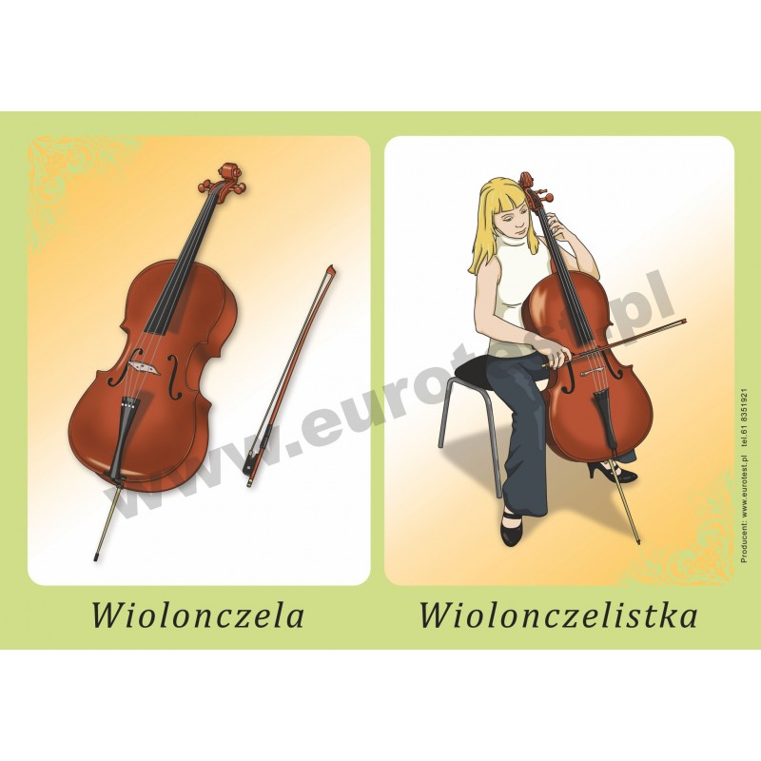
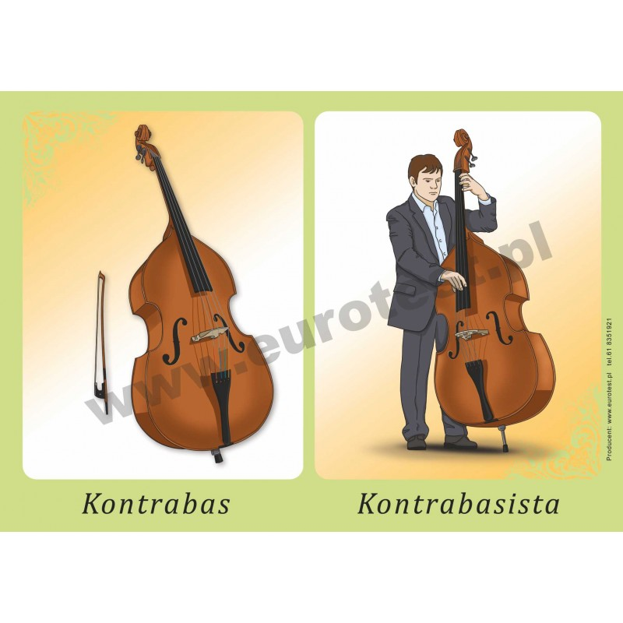
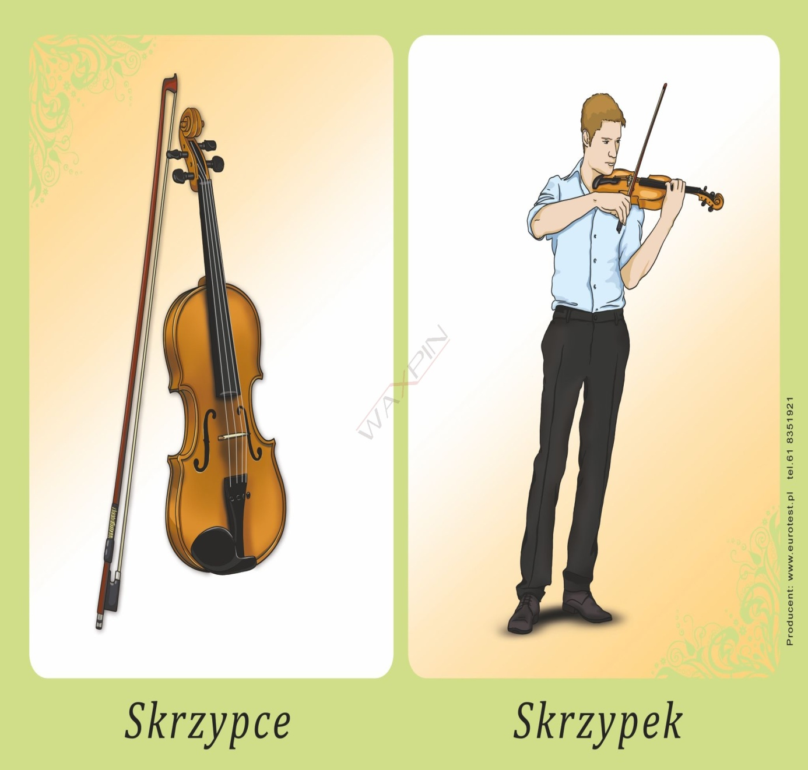

Temat: Muzyka wokół nas, słuchajmy muzyki.
1.Obejrzyj wnikliwie powyższe instrumenty, czy są do siebie podobne, czym się różnią ?
2.Postaraj się zapamiętać jak nazywa się osoba, która gra na skrzypcach, kontrabasie, wiolonczeli.
3.Wysłuchaj gry kwartetu smyczkowego
https://www.youtube.com/watch?v=J1_wX9AG84c&list=RDJ1
4.Jak myślisz, dlaczego te instrumenty nazywają się SMYCZKOWE ?
5. Policz litery, głoski i sylaby w nazwach instrumentów.

 | LITERY | GŁOSKI | SYLABY
SKRZYPCE
WIOLONCZELA
KONTRABAS

6.Zabaw się z rodzicami, rodzeństwem w odgadywanie dźwięków z naszego otoczenia ( zamykamy oczy, jedna osoba np. szeleści woreczkiem, włącza suszarkę, odkręca kran, pozostałe osoby odgadują co to ? )
7. Wykonaj dowolny instrument wykorzystując np. kubeczek po jogurcie, puszkę po napoju i ryż czy groch oraz taśmę klejącą ( umyj opakowanie, wsyp ziarna, zabezpiecz otwór i graj ).
8. Link do „ Klikankowa ”, można wybrać dowolne zadania matematyczne, odpowiednie do umiejętności.
https://klikankowo.jimdofree.com/edukacja-matematyczna/

